F O N D O S O C I A L E E U R O P E O P LU S - F S E+ C O S Ì L’ E U R O PA I N V E S T E S U L L E P E R S O N E

**PROGETTO PER IL CONTRASTO ALLE POVERTÀ EDUCATIVE E LA CONCILIAZIONE VITA-LAVORO: SOSTEGNO ALLE FAMIGLIE PER LA FREQUENZA DI CENTRI ESTIVI. ANNO 2025. PR FSE+ PRIORITÀ 3 INCLUSIONE SOCIALE - OBIETTIVO SPECIFICO K (DGR E.R. n. 428/2025). DISTRETTO DI RICCIONE. CUP E99I25000180006**

L’iniziativa rivolta a bambini e ragazzi dai 3 ai 13 anni e dai 3 ai 17 anni con disabilità certificata offre alle famiglie, residenti nei comuni del Distretto di Riccione, la possibilità di usufruire di voucher per l’abbattimento dei costi di iscrizione ai centri estivi accreditati della Regione Emilia Romagna, durante il periodo di sospensione estiva delle attività scolastiche.

Percorso approvato dalla Regione Emilia-Romagna con Delibera di Giunta regionale n. 428/2025

Rif. PA. **(2025-23862/RER)**

Beneficiario

**DISTRETTO DI RICCIONE**

# Cos’è il Fondo sociale europeo Plus

Il Fondo sociale europeo Plus è il principale strumento finanziario con cui l’Europa investe sulle persone per qualificare le competenze dei cittadini, rafforzare la loro capacità di affrontare i cambiamenti del mercato del lavoro, promuovere un’occupazione di qualità e contrastare le diseguaglianze economiche, sociali, di genere e generazionali.

# Il Programma Fse+ 2021-2027 della Regione Emilia-Romagna

La Regione Emilia-Romagna, attraverso un percorso di confronto con gli enti locali, gli stakeholder e il partenariato economico e sociale, ha elaborato la propria strategia di programmazione delle risorse disponibili, pari a oltre 1 miliardo di euro. Il Programma costituisce il principale strumento per attuare a livello regionale il Pilastro europeo dei diritti sociali.

I progetti finanziati con risorse Fse+ sono selezionati dalla Regione attraverso procedure ad evidenza

pubblica che garantiscono qualità e trasparenza. È così che il Programma regionale si trasforma in opportunità concrete per le persone e per le imprese ed è così che la Regione investe sul futuro della propria comunità.

Io sottoscritto

**(NOME COGNOME)**

**______________________**

Firma

____________________________

dichiaro di aver preso visione di quanto sopra

[formazionelavoro@regione.emilia-romagna.it](mailto:formazionelavoro@regione.emilia-romagna.it) [formazionelavoro.regione.emilia-romagna.it](https://formazionelavoro.regione.emilia-romagna.it/)

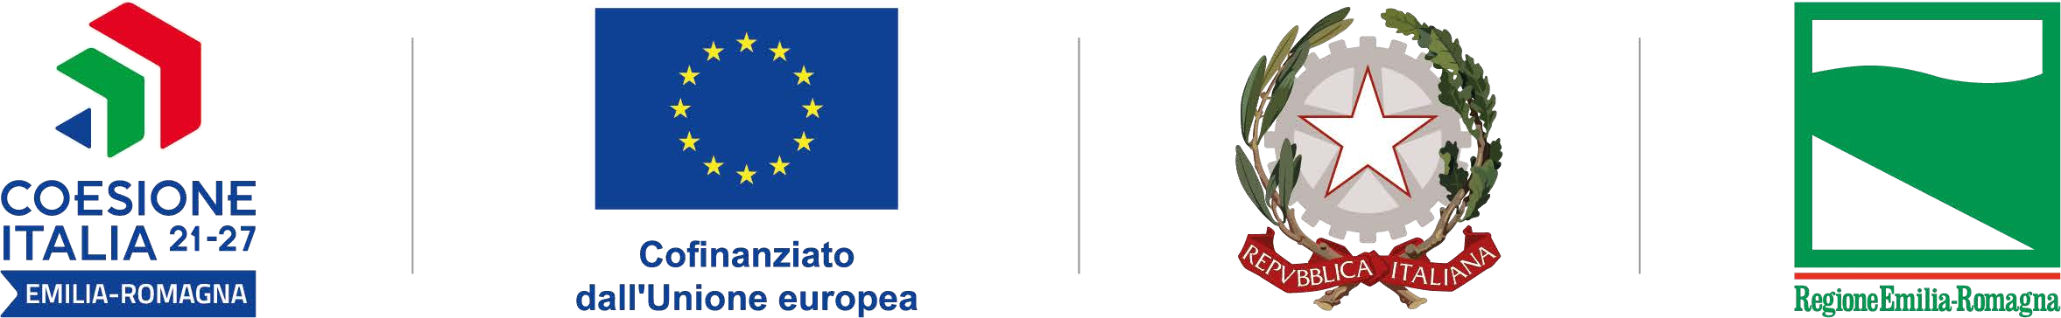

PROGE T TO RE ALIZ Z ATO GR A ZIE AI FONDI EUROPEI DELL A REGIONE EMILIA- ROMAGNA

[www.sitobeneficiario.it](http://www.sitobeneficiario.it/)